Toruń, 12.06.2024r.
Wojciech Klabun
Radny Miasta Torunia
ul. Wały Gen. Sikorskiego 8
87-100 Toruń

Pan
Paweł Gulewski
Prezydent
Miasta Torunia

WNIOSKI
Szanowny Panie Prezydencie,
Zwracam się z prośbą o uwzględnienie przez Pana Prezydenta poniższych wniosków:
- Usunięcie powalonego drzewa z chodnika ul. Inowrocławskiej
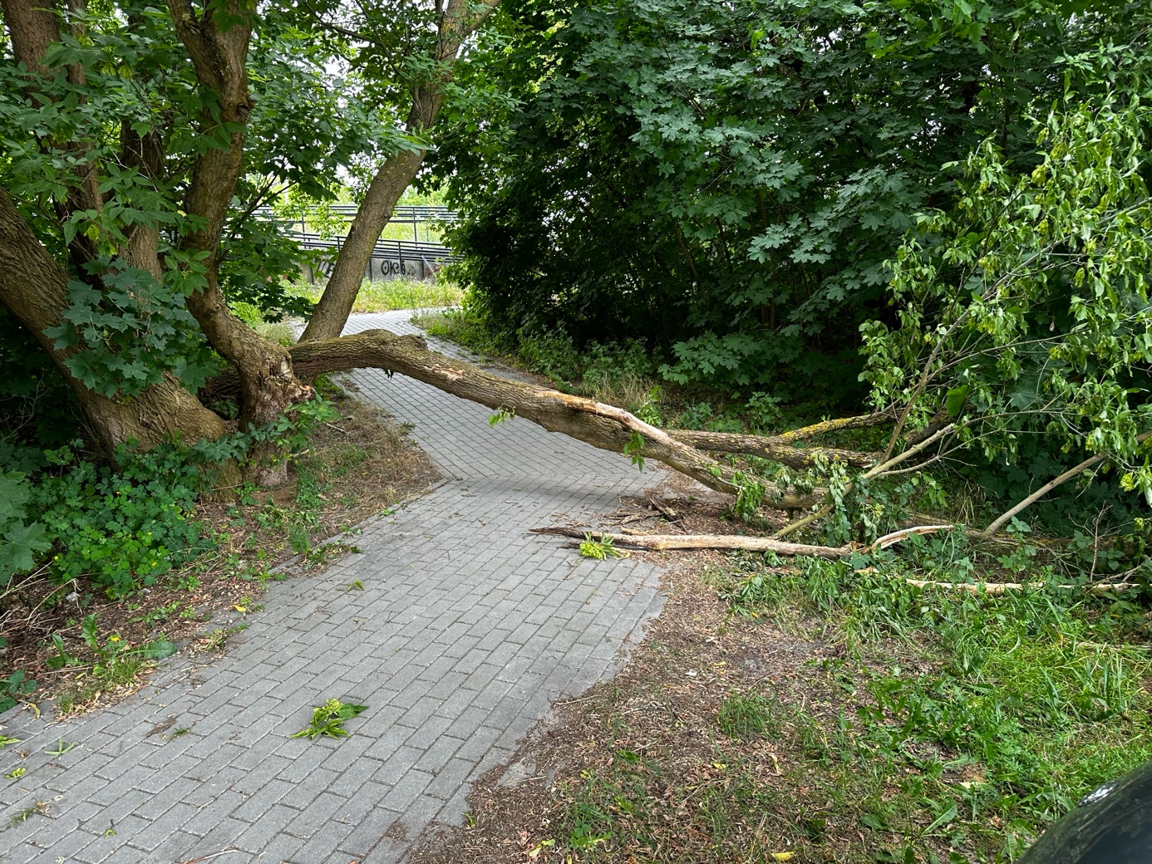
Wnoszę o niezwłoczne usunięcie powalonego drzewa tarasującego chodnik stanowiący przejście pomiędzy ulicami Andersa a Inowrocławską. Z chodnika korzystają zarówno osoby odprowadzające dzieci do pobliskich: Przedszkola Miejskiego nr 14 oraz Szkoły Podstawowej nr 15, a także opiekunki przedszkolaków, wychodzące z nimi na spacery.

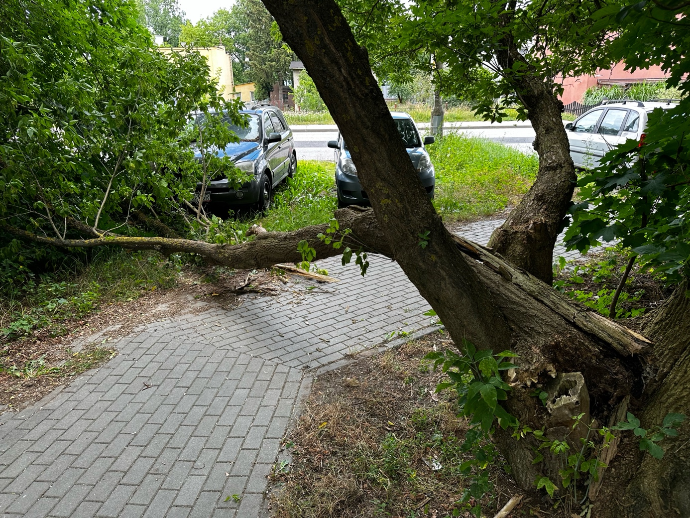
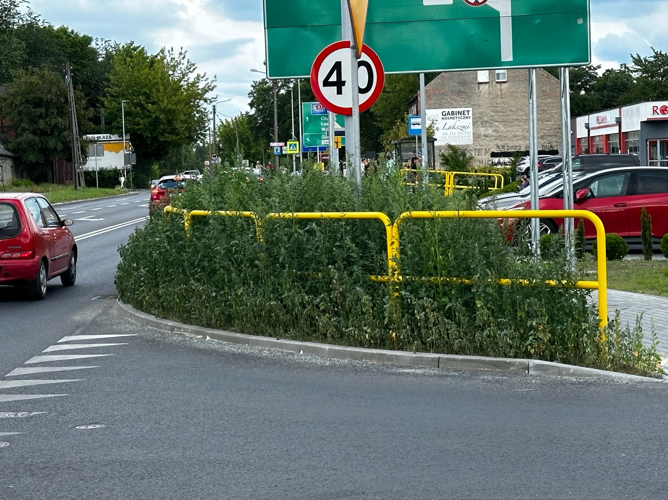
- Poprawa widoczności na skrzyżowaniu ulic Poznańskiej i Prufferów
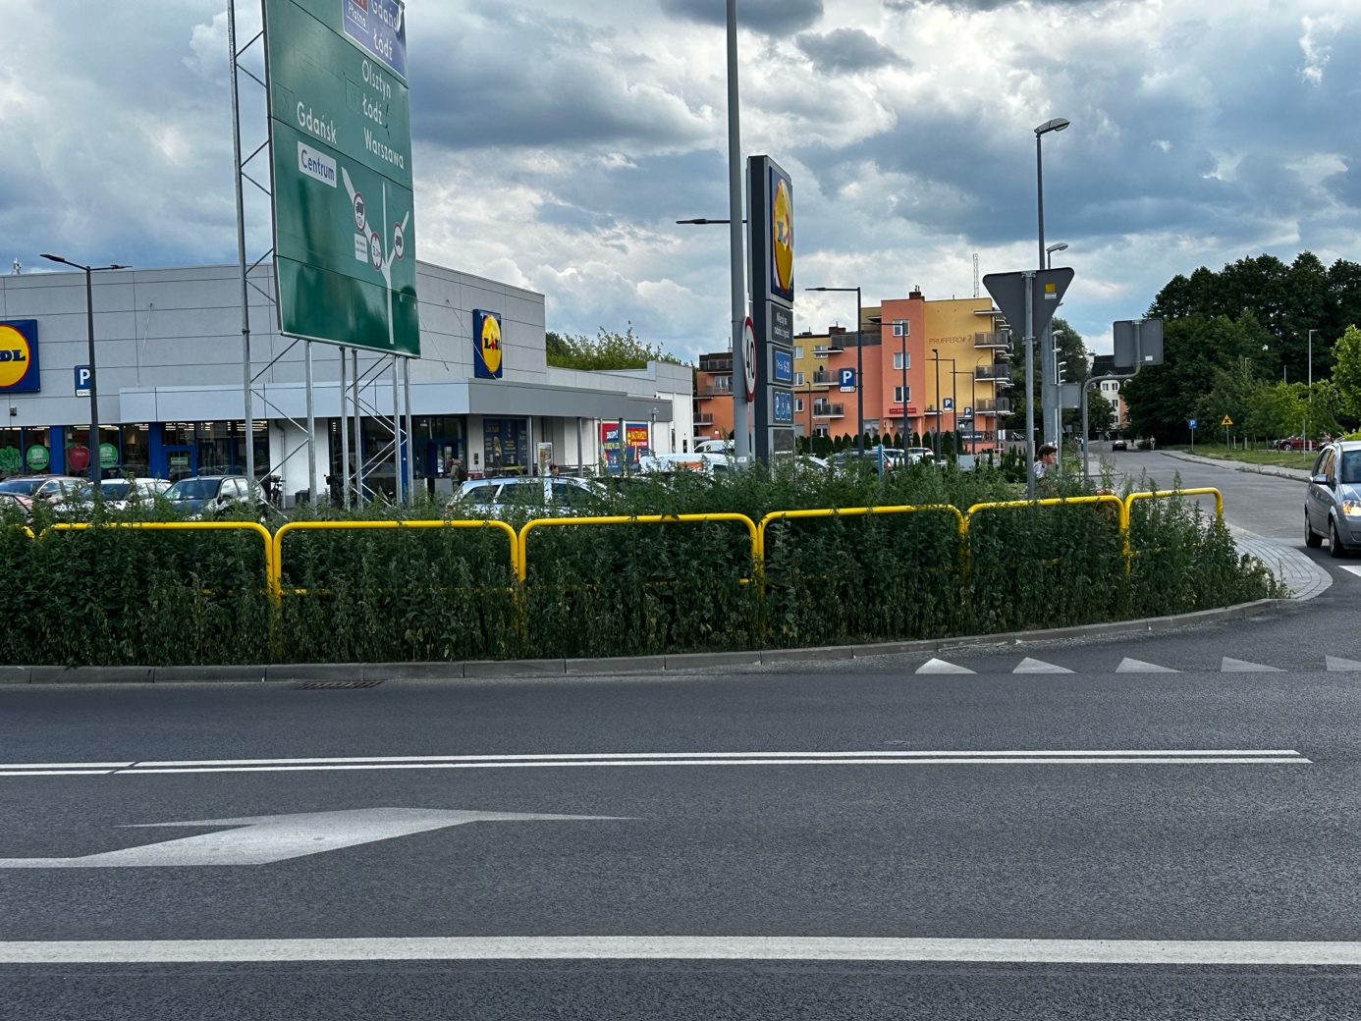
Bardzo wybujała roślinność, dochodzącą do 1,90 (!) metra wysokości, powoduje znaczne ograniczenie widoczności na przedmiotowym skrzyżowaniu. Wnoszę o przeprowadzenie jak najszybszego cięcia zieleni do poziomu nie zagrażającego bezpieczeństwu ruchu drogowego.
- Usunięcie drzewa zagrażającego upadkiem na posesję przy ul. Skrzetuskiego
Właściciele posesji znajdującej się u zbiegu ulic Rudackiej i Rypińskiej (ul. Skrzetuskiego 52b) obawiają się, iż pochylone drzewo znajdujące się na terenie gminnym upadnie na ich posesję. Proszę o wykonanie w trybie pilnym wizji lokalnej, a także usunięcie zagrożenia.
- Wymiana barierek przy ul. Poznańskiej
W okolicach skrzyżowania ulic Poznańskiej i Prufferów, w pobliżu przystanku autobusowego uszkodzone zostały bariery oddzielające jezdnię od chodnika. Bariery te zapobiegają niedozwolonemu przekraczaniu ul. Poznańskiej w miejscu, gdzie znajdują się 3 pasy ruchu. Niezwłoczna naprawa przedmiotowych barier przywróci stan infrastruktury drogowej do należytego porządku.
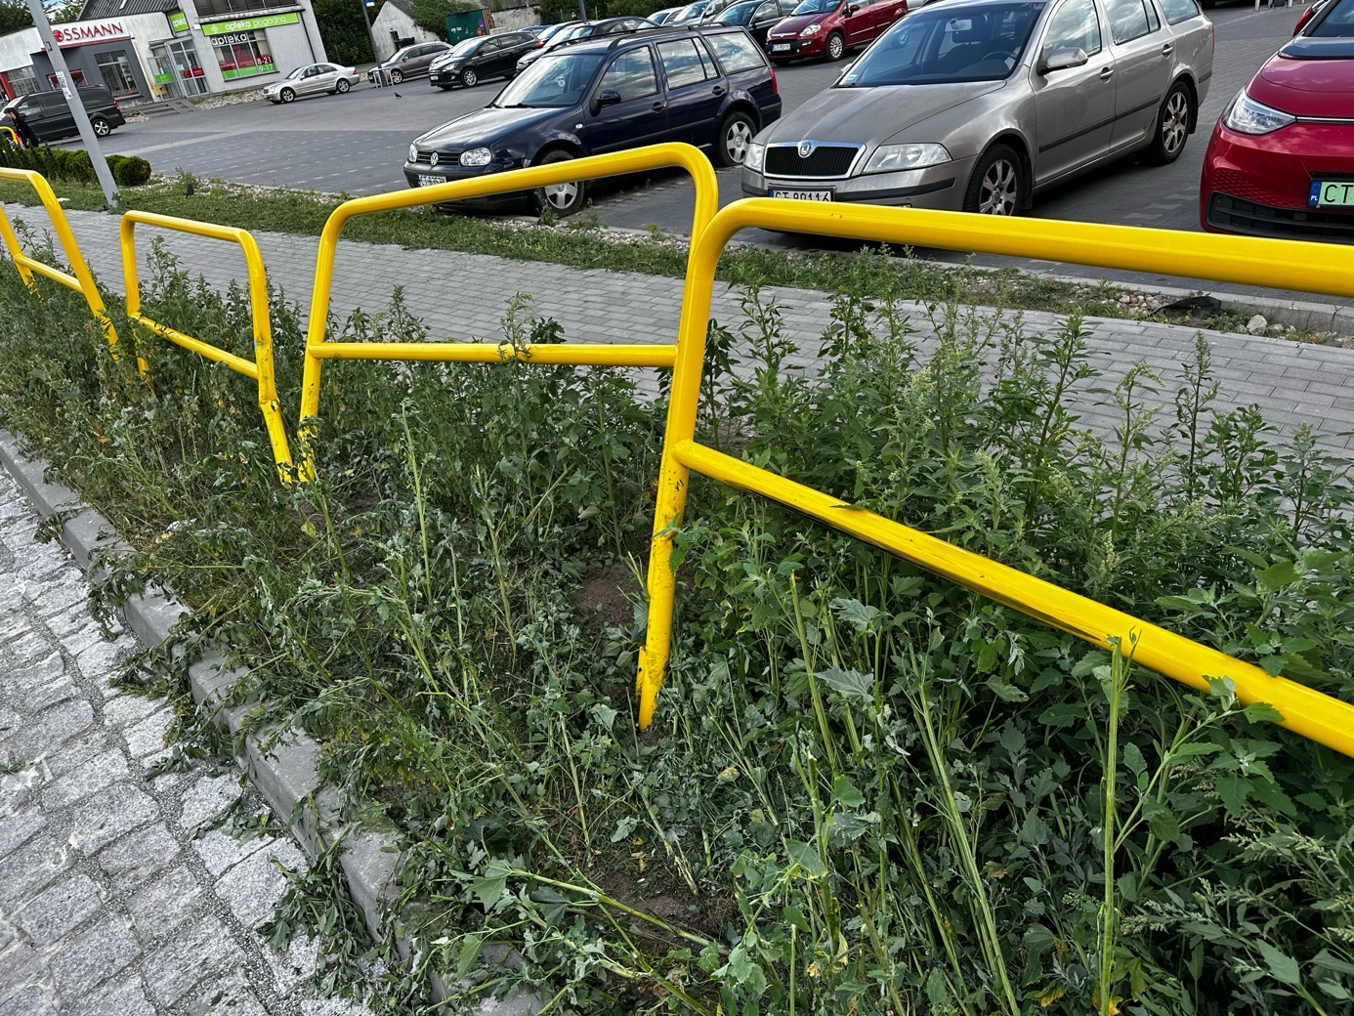
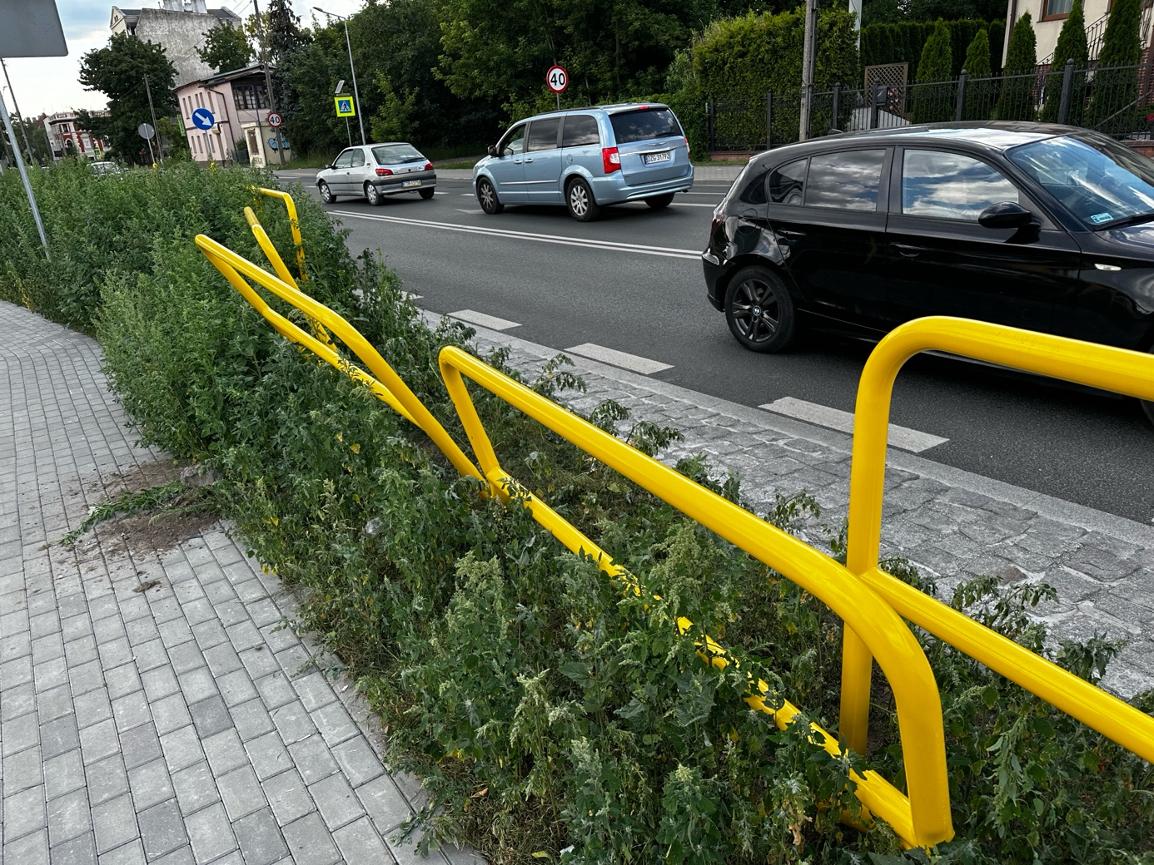
Łączą wyrazy szacunku,
Wojciech Klabun
/ - /
Radny Miasta Torunia

